Kamajų lopšelis – darželis įkurtas 1965 metais rugsėjo 9 d. buvusiose mokyklos patalpose.
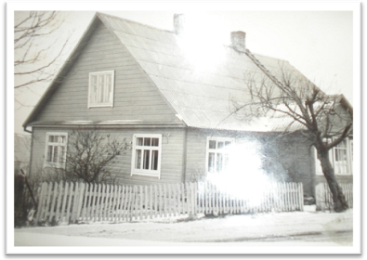
Veikė viena mišri vaikų grupė. Darželiui vadovavo vedėja Ona Vairienė, o nuo 1966 metų iki 2010 vasario mėn. - Valė Milaknienė. Reorganizavus darželį į Kamajų Antano Strazdo gimnazijos ikimokyklinio ugdymo skyrių nuo 2010 vasario 17d. skyriaus vedėja yra Jolita Braukylienė.
1989 metais liepos mėn. darželis persikėlė į naujas patalpas. Duris atvėrė 3 vaikų ugdymo grupės.
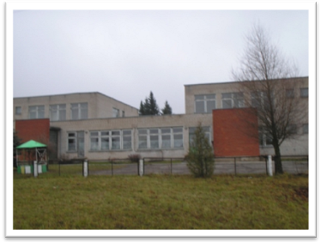
2010 metų sausio 1d. lopšelis – darželis buvo reorganizuotas ir tapo Kamajų Antano Strazdo gimnazijos Kamajų ikimokyklinio ugdymo skyriumi. Įstaigą daugiau kaip per 48 metus lankė apie 700 vaikų.
Dabar ugdome 56 vaikus. Dirbame pagal ikimokyklinio ir priešmokyklinio ugdymo programas.
Įstaigoje veikia:
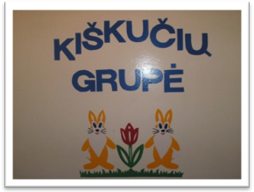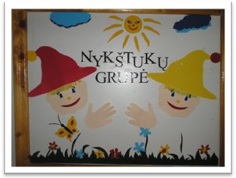

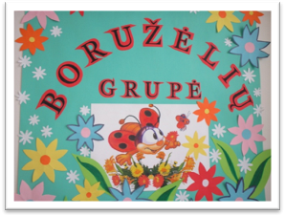
„Kiškučių“ (2-3m.vaikų) grupė;
„Boružėlių“ ( 4-5m. vaikų) grupė;
„Nykštukų“ (priešmokyklinio amžiaus vaikų) grupė.
Kamajų ikimokyklinio ugdymo skyrių lanko ne tik kamajiškiai, bet ir vaikai iš Salų, Jūžintų, Duokiškio, Aukštakalnių, Juodonių, Neliubiškio, Bausiškių kaimų.
Įstaigoje dirba 4 auklėtojos. Viena turi auklėtojos metodininkės, trys vyr. auklėtojos kvalifikacinę kategoriją. Skyriuje dirba logopedė, turinti metodininkės kvalifikacinę kategoriją, meninio ugdymo mokytoja, turinti vyr. mokytojos kvalifikacinę kategoriją.
Aukštąjį pedagoginį išsilavinimą turi 6 pedagogės, iš jų 1 ikimokyklinio ugdymo išsilavinimą.
Aptarnaujantis personalas:
3 auklėtojos padėjėjos, virėja (1,5etato), skalbėja (0,5etato), sandėlininkė (0,5etato).
Savo veikloje stengiamės kuo glaudžiau bendradarbiauti su vaikų šeimomis, įtraukti jas į įstaigos gyvenimą bei ugdymo procesą, siekiant kuo geresnių ugdymo rezultatų. Jau tapo gražia tradicija organizuoti bendras šventes su tėveliais, popietes, talkas.
Bendradarbiaujame su gimnazijos pradinių klasių mokytojomis. Glaudžius ryšius palaikome su Kamajų seniūnijos socialinėmis darbuotojomis, sprendžiant socialinės rizikos šeimose augančių vaikų problemas.
Mums svarbu, kad vaikai augtų saugioje, tinkamai jiems pritaikytoje aplinkoje, todėl šiuo metu ruošiamės projekto „Žaidimų aikštelių atnaujinimas ir aplinkos sutvarkymas“ pagal Lietuvos kaimo plėtros 2007-2013 metų programos priemonės ,,Kaimo atnaujinimas ir plėtra“ (leader metodu) II prioritetas. Patrauklios kaimo aplinkos kūrimas.Kaimo vietovei svarbių viešųjų erdvių sutvarkymas, sukūrimas“ įgyvendinimui.

